
Gobierno Municipal de Rayón, S..P.
Administración 2018-2021
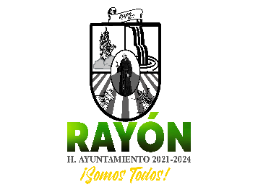

CURRICULUM VITAE VERSION PÚBLICA

NOMBRE SERGIO PONCE QUIJADA
PUESTO DIRECTOR DE PROTECCIÓN CIVIL

FORMACIÓN ACADÉMICA: ESCUELA PRIMARIA MELCHOR OCAMPO SECUNDARIA TECNICA NO. 10 INSTITUTO TECNOLOGICO SUPERIOR DE RIOVERDE INGENIERIA INDUSTRIAL

EXPERIENCIA LABORAL: ADMINISTRACION MUNICIPAL 2015-2018 DIRECTOR DE PROTECCION CIVIL ADMINISTRACION MUNICIPAL 2018-2021 CHOFER EN DIF MUNICIPAL. ADMINISTRACION MUNICIPAL DE MAYO 2021 A SEPTIEMBRE 2021

Jardín Hidalgo # 110, C.P. 79740
Centro Rayón, S. L. P.
Tels.: (487) 87 7 00 61 Fax: 87 7 00 63

